NOMBRE DE LA ESCUELA: PUERTO DE ALVARADO | ASIGNATURA: ELECTRÓNICA, COMUNICACIÓN Y SISTEMAS DE CONTROL
CLAVE C.C.T.: 09DES0181H | GRADO: Todos los Grados y Grupos
TRIMESTRE: 3ro | EMAIL: christian.fuentes@aefcm.gob.mx
PROFESOR: FUENTES GARCÍA CHRISTIAN | CICLO ESCOLAR: 2020-2021

Alumn@: _________________________________________________ Fecha: ______________ Grado y Grupo: ___________________
Actividad # 39 Programa 5 Personaje Animado 3.
El objetivo de esta clase será que los alumnos realicen un pequeño programa el cual incluya por primera vez comandos de Sonido, Texto, envió de mensajes (eventos) para lograr que un personaje interactúe con otro en texto y voz.
Personajes Animados: | Envío de texto y Sonidos:

Introducción
En esta ocasión se utilizará el programa #4 como base para modificarlo y crear un nuevo programa con rutinas mucho más complejas, permitiendo que los 2 personajes interactúen entre si con mensajes de texto y sonidos, grabados con las voces de los mismos alumnos, permitiendo un contenido totalmente personalizado y único.
Comandos de Movimiento:
- Esta categoría engloba todos los bloques que sirven para determinar la posición de los objetos en pantalla, como base utilizan el plano cartesiano (Eje Y y X) para realizar operaciones de movimiento, rotación, desplazamientos y hasta rebote, son de Color Azul Obscuro.
Comandos de Apariencia:
- Esta clasificación se encarga de controlar los efectos gráficos de cada Sprites en pantalla, ya sea color, tamaño, cambio de fondos y disfraces, son de Color Morado Obscuro.
Comandos de Sonidos:
- En este apartado se encuentran algunos sonidos predeterminados o también nos permite capturar sonidos nuevos para nuestras animaciones, son de Color Morado Claro.

Comandos de Eventos:
- Aquí se encuentran las acciones que van a controlar nuestro escenario y objetos, donde podemos iniciar nuestro programa al hacer clic sobre la bandera verde, o también podemos seleccionar alguna tecla en específico, esto aplica a algún cambio de fondo o inclusive la recepción de un mensaje dentro del mismo escenario, son de Color Amarillo.
Comandos de Control:
- Son Variables de lógica digital, así como pausas en ejecuciones de instrucciones, sirven para que el programa realice operaciones más despacio, también bucles o sea capaz de tomas decisiones basado en criterios que nosotros programemos son de Color Naranja claro.
Comandos de Sensores:
- Son otro tipo de variables, las cuales responden a una interacción física la cual esta pone en espera el programa hasta recibir la respuesta de estas son de Color Azul Claro.
Comandos de Operadores:
- Son Variables matemáticas, dentro de las cuales se encuentran la suma, resta, multiplicación, división, mayor y menor que , así como las operaciones lógicas And y OR son de Color Verde.
Comandos de Variables:
- Aquí se encuentran las variables de uso general, donde se pueden almacenar datos de tipo texto o numéricos, también se pueden crear variables extra, son de Color Naranja Obscuro.
Comandos de Mis Bloques:
- En esta parte se crean bloques personalizados por el usuario de funciones simples, que pueden ser útiles en otros programas más complejos son de Color Rojo.

Para esta práctica se utilizarán los siguientes comandos:
- Comandos de Eventos
- Comandos de Control
- Comandos de Movimiento
- Comandos de Apariencia
- Comandos de Sonido
- Sprites de texto y fondo

Instrucciones de Trabajo:
- Ingresar a la Plataforma de Scratch https://scratch.mit.edu/
- Trabajar en modo en línea sin cuenta
- Buscar la opción de en el menú de la página principal.
Instrucciones del Programa a realizar:
Los alumnos deberán de realizar un programa utilizando la plataforma de Scratch, que cumpla con los siguientes requisitos:
- Cargar su programa #4 en la plataforma Scratch para comenzar a modificarlo (En caso de no tenerlo, deberá de generar un programa nuevo con todas las características del anterior).
- Insertar el personaje Bat.
- Agregar los siguientes comandos para inicializar a nuestro personaje en las coordenadas y valores específicos Imagen 7.
- Unir todos los bloques en el orden que se muestra en la imagen 8.
- Insertar los siguientes comandos para animar el vuelo de nuestro personaje, así como los sonidos y el texto Imagen 9, recuerda colocar los mismos valores de las variables que se visualizan en la imagen.
- Unir los bloques como se muestra en la Imagen 10.
- Deberás de Guardar tu trabajo en tu computadora o Celular.
- Ahora que ya está guardado tu proyecto deberás de renombrar tu archivo como siempre en todas tus actividades.
El nombre del archivo deberá decir- Grado, Grupo y Nombre del alumno comenzando por apellidos sin acentos
1B-Perez Simpson Homero A39.sb3 (ejemplo)

- Finalmente deberás de enviar tu Archivo renombrado como adjunto en la actividad correspondiente #39 en Classroom, para poder evaluarte, recuerda que primero deberás de subirlo a tu drive.
La fecha de entrega límite es el Viernes 02 de Julio.
Recuerda que estos proyectos no se guardan automáticamente, por lo que se te recomienda guardarlos cuando ya estén terminados, puesto que la información en línea del proyecto se pierde.

Los alumnos que asistan a la videoconferencia se les explicaran todo esto durante la misma, por lo que no es necesario que lean los documentos anexos y la clase será más dinámica.

Nota: para los alumnos que no puedan acceder a la plataforma deberán realizar las animaciones a mano con colores, hoja por hoja y entregarlas en un solo archivo pdf, bien ordenadas y con excelente calidad fotográfica.

Fuentes consultadas:
Todos los derechos reservados a sus creadores, solo se usa como información educativa sin fines de lucro y no pertenece al docente, se sustituyeron algunas imágenes para que fueran acordes al idioma español.
Anexo 1 Ayuda de Menús y Ejemplos:

Comandos utilizados en el 3er programa
Recuadro 0:
Secuencia del programa 3 Finalizada: | 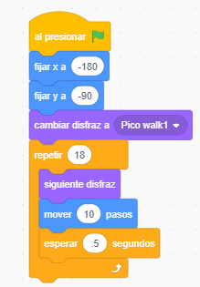

Comandos utilizados en el 4to programa
Recuadro 1:
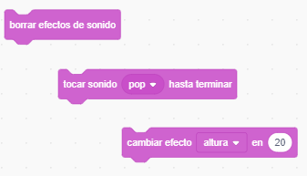
Imagen 3: | Imagen 4:
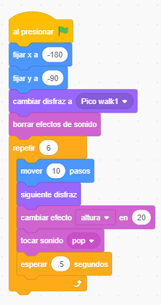 | 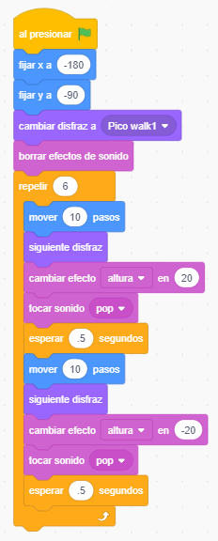
Imagen 5: | Imagen 6:
Deben de ir fuera del bucle loop.  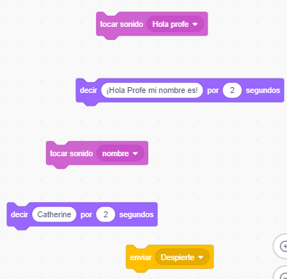 | Programa Pico Walking Final.  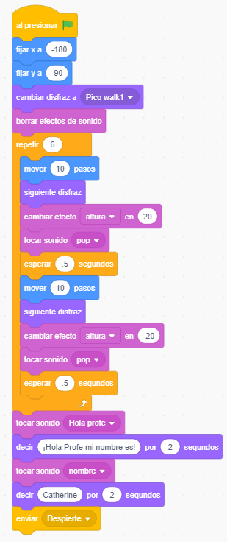

Personaje Bat:
Recuadro 2:
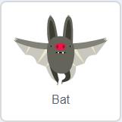
Imagen 7: | Imagen 8:
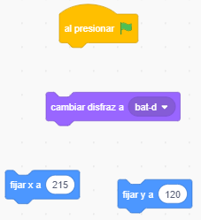 | 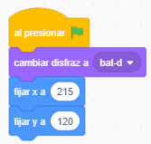
Imagen 9: | Imagen 10:
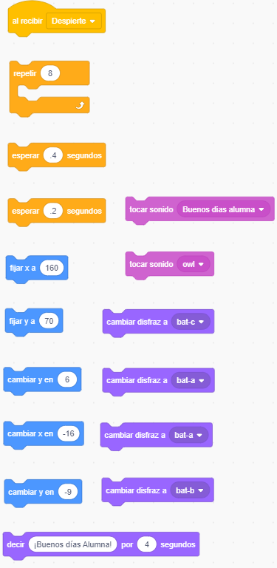 | 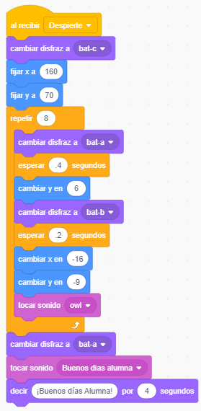

Personaje Bat:
Recuadro 3:
Programa Bat Final: | 